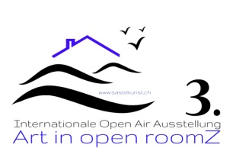
3. Internationale Open Air Kunst- und Kunsthandwerksausstellung
Künstler aus verschiedenen Ländern, Städten und Orten stellen am selben Tag, unter demselben Motto, frei für jedermann zugänglich ihre Kunstwerke aus.
„ZEIGE DEINE KUNST, dort wo du lebst“
Es erwarten Sie grossartige Künstler und Kunstwerke, spannende Gespräche und vielleicht auch die ein oder andere neue Bekanntschaft.

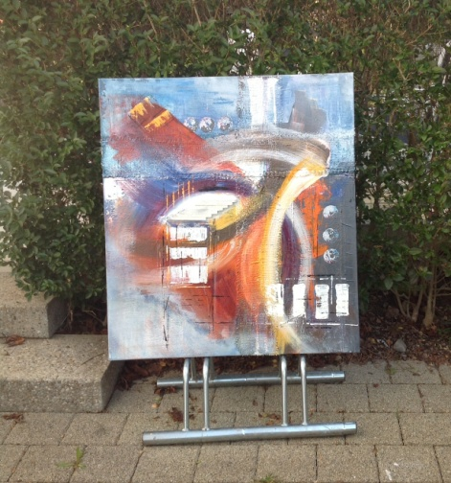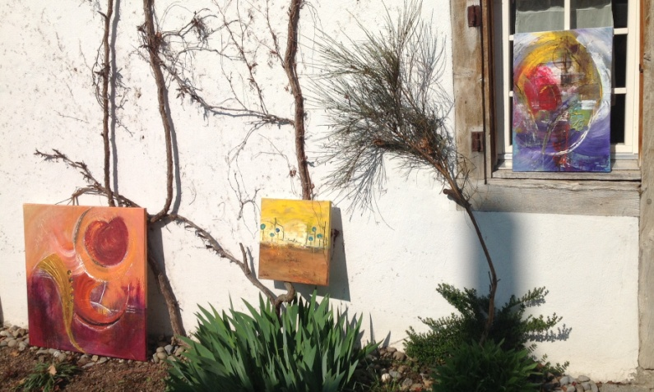
(hier können gerne eure Bilder oder Kunstwerke eingefügt werden)

Ich bin / wir sind dabei und erwarte/n Sie gerne
am: ( Datum)
um: (Uhrzeit)
Ort: (Adresse, evtl. kurze Wegbeschreibung falls notwendig)

Wir freuen uns auf zahlreiche Besucher und eine gelungene
3. Internationale Open Air Kunst- und Kunsthandwerksausstellung

Weitere Informationen zu den anderen Ausstellern und Ausstellungsorten finden Sie auf www.sastekunst.com

